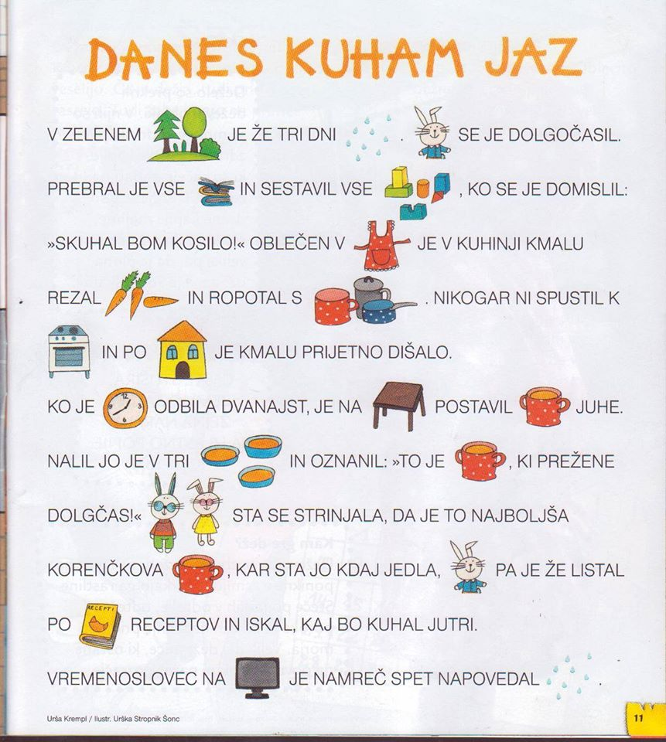
POZDRAVLJEN-A!
DO DANES SMO SE V PRAVI ŠOLI IN V ŠOLI NA DALJAVO, KI JE TUDI ČISTO PRAVA ŠOLA, NAUČILI ŽE VELIKO ČRK.
DANES TI POŠILJAM POSEBEN IZZIV. S POMOČJO SLIKIC SKUŠAJ PREBRATI ZGODBICO, LE ČE NE ZMOREŠ SAM-A, NAJ TI POMAGA KDO OD DOMAČIH.
ČE TI JE USPELO PREBRATI, PROSIM, ODGOVORI NA TEH NEKAJ VPRAŠANJ!
KDO JE SKUHAL KOSILO?
KAKŠNO JE BILO VREME, ALI JE SIJALO SONCE?
KAJ SI JE NADEL, DA SE NE BI UMAZAL?
IZ ČESA JE ZAJČEK SKUHAL JUHICO?
KAJ JE JUHA PREGANJALA?
ALI IMAŠ TI RAD-A KORENČEK? ZAKAJ?

KAJ PA TI, SE SPOMINJAŠ, KAKO SI TE DNI SODELOVAL PRI PRIPTRAVI HRANE?
NARIŠI SEBE ALI ZAJČKA, NE POZABI NA PREDPASNIK! ;)

ZA DODATNO NALOGO, ČE ŠE NISI PREUTRUJEN-A, LAHKO DEL NALOGE PREPIŠEŠ ALI ODIGRAŠ PRIZOR IZ TE ZGODBE!

ŽELIM TI LEP, SONČEN DAN IN OSTANI ZDRAV-A!!!!!
UČITELJICA

